Arbeitsblatt 19: Islam - Mohammed


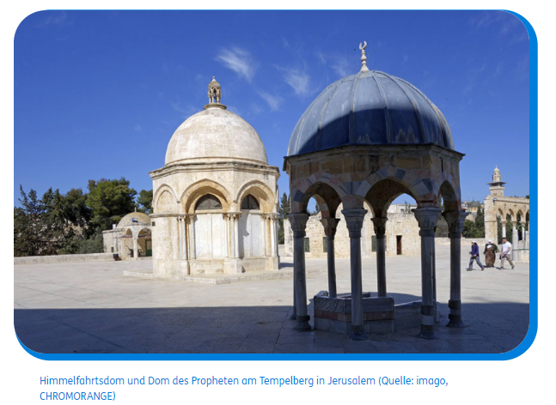

Findet im Spiel Folgendes über den Propheten Mohammed heraus:

Wer war Mohammed? Wann und wo hat er gelebt?
(Quelle: SWR – Screenshot aus dem Lernspiel / Imago/ CHROMORANGE)

____________________________________________________________________________

Warum ist Mohammed für Muslime so wichtig?

____________________________________________________________________________

____________________________________________________________________________

Was hat Mohammed bei seiner Nachtreise erlebt?

____________________________________________________________________________

____________________________________________________________________________

Mit welchem Auftrag kehrte Mohammed von seiner Himmelfahrt zurück?

____________________________________________________________________________

Was sagt das islamische Glaubensbekenntnis (die Schahada) über Mohammed aus?
____________________________________________________________________________

Rollenspiel:

Stellt Euch vor, Mohammed erzählt seiner Frau von seiner Nachtreise und von seiner Himmelfahrt. Verteilt die Rollen.

Mohammed, Du siehst ja so aufgeregt auf, was hast Du denn erlebt?

